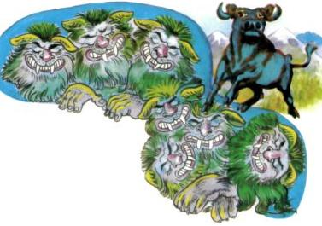Давным-давно кочевал по свету людоед верхом на синем быке. У лю­доеда семь голов, семь ртов, четырнадцать глаз. Как одолеть людоеда, никто не знал. И каждое утро, когда солнце всходило на небо, люди молились:- Солнце, помоги нам, погибаем!И вот, однажды, стало солнце к земле приближаться, чтобы людоеда сжечь. От солнечного жара деревья обуглились, травы сгорели, реки и моря высохли. И снова взмолились люди:- О, могучее солнце, пощади нас, горим!Поднялось солнце на своё прежнее место и пошло по небу своей прежней дорогой. А людоед семь ртов разинул и захохотал:- Теперь я ни одного человека на земле не оставлю, всех съем!Весь день охотился, а вечером расседлал синего быка, положил седло на землю, опустил на него семь голов и захрапел. От этого храпа горы опустились, звёзды с неба посыпались.И когда взошла луна, люди взмолились:- Белая луна, помоги нам, погибаем!И вот луна стала к земле приближаться, чтобы людоеда заморозить. Затрещали от лунного холода кусты и травы, обледенели горы, льдом покрылись моря и реки. Заплакали люди:- О, луна, пощади нас, замерзаем!Поднялась луна на своё прежнее место и пошла по небу прежней дорогой. 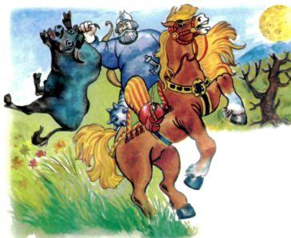Снова пробилась из-под земли трава, выросли деревья, но не такие могучие. Зато людоед стал ещё свирепее. Горевали люди. Ни солнце, ни луна им помочь не сумели. Но тут из дальней степи вернулся с охоты бо­гатырь. Увидел он людское горе и решил утешить народ.- Эй, люди, - крикнул богатырь, - если ни луна, ни солнце нам не по­могли, мы сами себе поможем!Хлестнул коня и схватил на скаку людоеда за воротник. Но людоед уцепился за ствол тысячелетнего дерева. Никак его от ствола не ото­рвёшь. Синий бык мычал, как сто быков мычат, и ревел, как сто водопа­дов ревут. Богатырь одной рукой приподнял быка и перебросил за семь гор, за семь морей. А другой рукой выдернул тысячелетнее дерево из зем­ли и зашвырнул его вместе с людоедом на луну.Вот с тех пор не может луна от земли далеко уйти. Хочет людоед спрыг­нуть на землю, чтобы с богатырём сразиться, да никак не отважится.Посмотри на луну. Видишь, какие ямы понаделал людоед своим дере­вом. Он и сейчас на луне сидит, спрыгнуть на землю не смеет.

